**PLANUL DE LUCRU**

**BD LUCRAREA  DE  LABORATOR  NR.3**

1. **REAMINTIM, ELEMENTELE DE BAZĂ ALE TEHNOLOGIEI WEB PE CARE URMEAZĂ SĂ LE UTILIZĂM.**

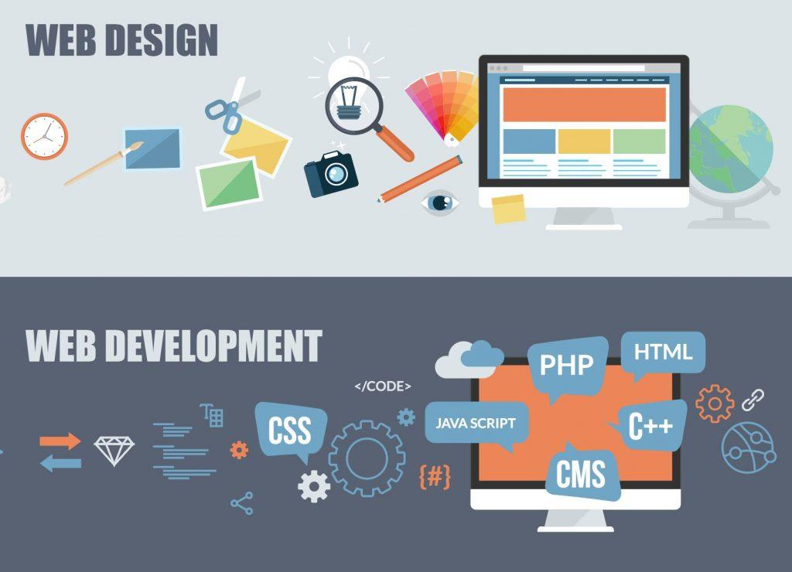

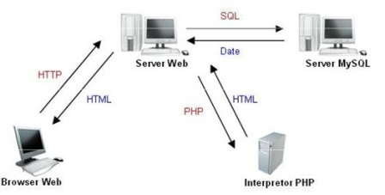

1. **FORMULAREA SARCINII/PROIECTULUI PENTRU DESIGNU-UL BD REALIZAT PRIN MYSQL, HTML,CSS, JS ȘI PHP ȘI CREAREA UNEI APLICAȚIEI WEB**
2. **Formularea sarcinii.** 
   1. **Ce este dat…….**

**CUM? Problemă?!!! De ce? Nu stim cum!**

* 1. **Ce urmeaza de realizat….**

1. **Se propune următorul ALGORITM(pași):**
   1. **Pasul 1. Se elaborează Designul paginii Web./prezentati-l! schematic/**
   2. **Pasul 2. Se apelează la următoarele instrumente de Dezvoltare Web /Web development!/**

**HTML, CSS, JS**

* 1. **Pasul 3. Se realizează aplicația “Frond-end” a sarcinii (Pasii I-VII)**
  2. **Pasul 4. Continuare…. /adica Problema ramine nesolutionata!!!/**

1. **Prezentarea tag-urilor din HTML utilizate !/cele mai importante/**
2. **Descrierea modului de utilizare a CSS. De ce si pentru ce utilizati instrumentul CSS in aplicația “Frond-end”?**
3. **Sunt rezultatele punctelor III-IV, legate cumva de Pasul 1. Punctul 2 din Algoritm?**
4. **Concluzia /(ce urmeaza de facut in continuare?!)**

##### **PROIECTAREA BD PENTRU PROIECTUL-SARCINĂ PRIMITĂ (UTILIZÎND ABORADAREA „*INPUT-OUTPUT*”)**

**Notă: UTILIZAȚI IN CALITATE DE EXEMPLE PROIECTELE DIN MAPA “EXEMPLE DE PROIECTE”**

**SCOPUL: ÎNSUȘIREA SQL**

**VIII IN BAZA DESIGN-ULUI BD ELABORATE EXECUTATI:**

* **Anexa__1__SQL for Beginners __ENGL__Part 1.docx**
* **Anexa__2__SQL for Beginners __ENGL__Part 2.docx**
* **Anexa__3__SQL for Beginners __ENGL__Part 3.docx**

